Московский Энергетический институт
Курсовая работа
по дисциплине Численные Методы
Поиск экстремума неявной функции
студент Винников Александр
группа А-14-07
Вариант 2

Москва 2009

Задание
Функция y(x) задана неявно уравнением:
Построить график зависимости функции y(x) при x ∈[-3,0], используя метод Ньютона, и найти минимум и максимум с точностью ε = 0.001 методом Фибоначчи.

Описание метода
Метод Ньютона - это итерационный метод нахождения корня (нуля) заданной функции, расчетная формула которого выглядит следующим образом:
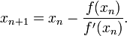
Метод Ньютона имеет простой геометрический смысл: x_{k} есть абсцисса точки пересечения касательной к графику функции f(x), построенной в точке (x_{k-1},f(x_{k-1})), с осью абсцисс.
Теорема о сходимости:
Если
- f(a)f(b)<0,
- f’(x),f’’(x) отличны от нуля и сохраняют определенные знаки при x∈ [a,b],
- f(x₀)f’’(x₀)>0, x₀∈[a,b],
То x_{k}→x*, причем скорость сходимости определяется неравенством
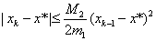
Здесь m₁=min|f'(x)|, x∈[a,b], M₂= max|f''(x)|, x∈[a,b].
Для неявной функции выполнены условия теоремы:
Если функция
непрерывна в некоторой окрестности точки (x₀,y₀), F(x₀,y₀) = 0 и при фиксированном x, функция F(x,y) строго монотонна по y в данной окрестности, тогда найдётся такой двумерный промежуток , являющийся окрестностью точки (x₀,y₀), и такая непрерывная функция , что для любой точки
Дополнительно предполагается что функция F непрерывно дифференцируема, в этом случае условие монотонности следует из того что (здесь F_{y}' обозначает частную производную F по y). Более того, в этом случае, производная функции f может быть вычислена по формуле
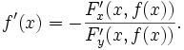
Метод Фибоначчи используется для нахождения безусловного минимума унимодальных функций f(x).
Функция f(x) называется унимодальной на отрезке [a,b], если
- Имеет единственную точку минимума x* на этом отрезке.
- f(x) монотонно убывает на [a,x*], возрастает на [x*,b].
Свойства унимодальных функций.
Пусть f(x) унимодальна на [a,b], x,z∈ [a,b], x<z, тогда:
1) если f(x)<f(z), то x* принадлежит [a,z];
2) если f(x)>f(z), то x* принадлежит [x,b];
3) если f(x)=f(z), то x* принадлежит [x,z];
Алгоритм Фибоначчи определяется следующими условиями: на каждом шаге точка очередного вычисления выбирается симметрично относительно середины отрезка локализации. При этом оказывается, что длины отрезков связаны с последовательностью чисел Фибоначчи 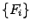, заданной начальными значениями и рекуррентной формулой .

Алгоритм
Алгоритм метода Фибоначчи поиска минимума функции f.
- Известно: отрезок локализации L0 = [a0,b0], ε > 0, l > 0;
- Необходимо найти N – количество вычислений как наименьшее целое число, при котором FN >= | L0 | / l
- Количество итераций k = 0;
- Вычисляются:
xk=ak + (FN-2 / FN) * (bk - ak)
yk=ak + (FN-1 / FN) * (bk - ak)
- Вычисляются и сравниваются f(xk) и f(yk)
  - если f(xk) <= f(yk) , то
ak+1 = ak
bk+1 = yk
yk +1 = xk
xk+1= ak+1 + (FN – k — 3 / FN — k — 1) * (bk - ak)
  - если f(xk) > f(yk) , то
ak+1 = xk
bk+1 = bk
xk+1=yk
yk+1= ak+1 + (FN – k — 2 / FN — k — 1) * (bk - ak)
- если k ≠ N-3, то k=k+1 и к 5)
если k= N-3, то
xN-2=yN-2 = (aN – 2 + bN – 2)/2
xN-1 = xN-2 = yN-2
yN-1 = xN-1 + ε
- в xN-1 и yN-1 вычисляются значения функции и находятся границы конечного отрезка локализации
  - если f(xN-1) <= f(yN -1), то
aN — 1 = aN — 2
bN — 2 = yN — 1
  - если f(xN-1) > f(yN -1), то
aN — 2 = xN — 1
bN — 1 = bN — 2
- x*=(ak+1 + bk+1)/2
Алгоритм поиска значения функции f по значению параметра методом Ньютона
- Известно начальное приближение y₀, аргумент x, точность ε > 0
- z =y_{i}+1
- Пока(|z-y_{i}|> ε)
  - z=y_{i}
  - Вычисляем новое приближение: y_{i+1}=y_{i}+F(x,y_{i})*F_{y}(x,y_{i})/F_{x}(x,y_{i})

Тестирование
Заданная функция двух переменных F непрерывно дифференцируема на отрезке [-3,0].Будем искать отрицательное значение y для x∈[-3,0]. Функция (4-y+e^{y}) непрерывно убывает на y∈(-∞,0), значит x²-ln(4-y+e^{y})+4 возрастает для любого фиксированного x. Условия теоремы о неявной функции выполнены.
График функции
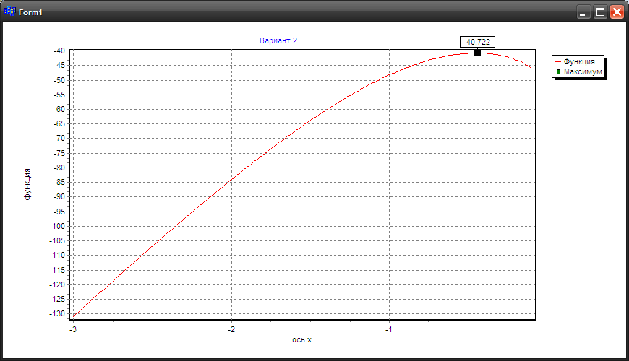
Как видно из графика, функция унимодальна на отрезке локализации [-3,0].
Поиск минимума
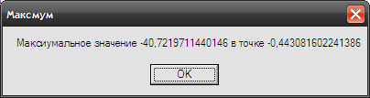

Листинг программы
Project.cpp
#include <vcl.h>
#pragma hdrstop
//---------------------------------------------------------------------------
USEFORM("Unit1.cpp", Form1);
//---------------------------------------------------------------------------
WINAPI WinMain(HINSTANCE, HINSTANCE, LPSTR, int)
{
try
{
Application->Initialize();
Application->CreateForm(__classid(TForm1), &Form1);
Application->Run();
}
catch (...) { }
return 0;
}
Unit1.h
#ifndef Unit1H
#define Unit1H
//---------------------------------------------------------------------------
#include <Classes.hpp>
#include <Controls.hpp>
#include <StdCtrls.hpp>
#include <Forms.hpp>
#include <Chart.hpp>
#include <ExtCtrls.hpp>
#include <Series.hpp>
#include <TeEngine.hpp>
#include <TeeProcs.hpp>
#include "PERFGRAP.h"
//---------------------------------------------------------------------------
class TForm1 : public TForm
{
__published: // IDE-managed Components
TChart *Chart1;
TFastLineSeries *Series1;
TPointSeries *Series2;
void __fastcall FormCreate(TObject *Sender);
private: // User declarations
public: // User declarations
__fastcall TForm1(TComponent* Owner);
};
//---------------------------------------------------------------------------
extern PACKAGE TForm1 *Form1;
//---------------------------------------------------------------------------
#endif
Unit1.cpp
#include <vcl.h>
#include <math.h>
#pragma hdrstop
#define YY0 -10
#include "Unit1.h"
//---------------------------------------------------------------------------
#pragma package(smart_init)
#pragma link "PERFGRAP"
#pragma resource "*.dfm"
TForm1 *Form1;
//---------------------------------------------------------------------------
__fastcall TForm1::TForm1(TComponent* Owner)
: TForm(Owner)
{
}
//---------------------------------------------------------------------------
double F(double x, double y)
{
return x*x-log(4-y+exp(y))+4;
}
double df(double x,double y)
{
return (2*x) //dF/dx
/ ((exp(y)-1)/(exp(y)-y+4)); //dF/dy
}
double fn(double x, double y)
{
double z;
z = y+1;
//double y0=y;
// есть х найдём у : F(x,y)=0
//for(int i=0;i<50;i++)
//while(fabs(F(x,y))>0.01)
while((fabs(y-z)>0.01))
{
z=y;
y=y-F(x,y)/df(x,y);
}
return y;
}
double f(double x)
{
return fn(x,YY0);
}

//-------------------Fibonacci---------------------------------------
double Fi(double);
double fibmin()
{
int d,k=-1,p=0;
double L0,l,a=-3.0,b=0.0,eps,x,y,N=-1,kk=1.0;
eps=0.001;
L0=b-a;
l=L0/eps;
do {N++;}
while (Fi(N)<(fabs(L0)/l));
x=a+(Fi(N-2)/Fi(N))*(b-a);
y=a+(Fi(N-1)/Fi(N))*(b-a);
do{
k++;
if (f(x)<=f(y))
{
b=y;
y=x;
x=a+(Fi(N-k-3)/Fi(N-k-1))*(b-a);
};

if (f(x)>f(y))
{
a=x;
x=y;
y=a+(Fi(N-k-2)/Fi(N-k-1))*(b-a);
};
}while(k!=N-3);
y=x+eps;
if (f(x)<=f(y))
{
b=y;
};

if (f(x)>f(y))
{
a=x;
};
return (b+a)/2;
};
double fibmax()
{
int d,k=-1,p=0;
double L0,l,a=-3.0,b=0.0,eps,x,y,N=-1,kk=1.0;
eps=0.001;
L0=b-a;
l=eps;
do {N++;}
while (Fi(N)<(fabs(L0)/l));
x=a+(Fi(N-2)/Fi(N))*(b-a);
y=a+(Fi(N-1)/Fi(N))*(b-a);
do{
k++;
if (f(x)>=f(y))
{
b=y;
y=x;
x=a+(Fi(N-k-3)/Fi(N-k-1))*(b-a);
};

if (f(x)<f(y))
{
a=x;
x=y;
y=a+(Fi(N-k-2)/Fi(N-k-1))*(b-a);
};
}while(k!=N-3);
y=x+eps;
if (f(x)>=f(y))
{
b=y;
};

if (f(x)<f(y))
{
a=x;
};
return (b+a)/2;
};

double Fi(double n)
{
double f0,fk,p;
f0=1;
fk=1;
for(int i=2;i<=n;i++)
{
p=fk;
fk=fk+f0;
f0=p;
};
if (n<2){fk=1;};
return fk;
};
//-------------------/Fibonacci--------------------------------------
void __fastcall TForm1::FormCreate(TObject *Sender)
{
double y = YY0;
for(double x=-3;x<-0.1;x+=0.01)
{
y=YY0;
y=fn(x,y);
Chart1->Series[0]->AddXY(x,y,"",RGB(0,0,0));
//Chart1->Series[1]->AddXY(x,(7-x*x)/(x+4),"",RGB(0,0,0));
}
double max = fibmax();
double fmax = f(max);
Chart1->Series[1]->AddXY(max, fmax,"",RGB(0,0,0));
MessageBoxA(0,AnsiString("Максиумальное значение "+AnsiString(fmax)+" в точке "+AnsiString(max)).c_str(),"Максмум",MB_OK);
}

